Banco de Dados do Sistema de Metrô e BRT do estado do Rio de Janeiro
Joyce Brum, Thiago Damasceno, Gabriel Mattos, Matheus Gouvêa , Matheus Feitosa
¹Departamento de Ciência da Computação – Universidade Federal do Rio de Janeiro (UFRJ)

joycebrumu.u@dcc.ufrj.br, topd97@dcc.ufrj.br
Abstract. This meta-paper describes the style to be used in articles and short papers for SBC conferences. For papers in English, you should add just an abstract while for the papers in Portuguese, we also ask for an abstract in Portuguese (“resumo”). In both cases, abstracts should not have more than 10 lines and must be in the first page of the paper.
Resumo. Este meta-artigo descreve o estilo a ser usado na confecção de artigos e resumos de artigos para publicação nos anais das conferências organizadas pela SBC. É solicitada a escrita de resumo e abstract apenas para os artigos escritos em português. Artigos em inglês deverão apresentar apenas abstract. Nos dois casos, o autor deve tomar cuidado para que o resumo (e o abstract) não ultrapassem 10 linhas cada, sendo que ambos devem estar na primeira página do artigo.

1. General Information
Este artigo trata da idealização, elaboração e construção de um Banco de Dados utilizando como fonte a base de dados do Portal de Dados Abertos da Prefeitura do Rio (http:// data.rio) sobre as estações metrô e BRT, além de informações históricas sobre transporte de passsageiros por linha e estação de metrô.

2. Modelagem do Banco de Dados
Duas entidades bases são criadas para armazenar as informações das empresas responsáveis pela manutenção do Metrô e BRT respectivamente, permitindo a existência de uma concorrência entre duas ou mais empresas na administração de diferentes linhas de metrô.
Para representar um modelo genérico de estação, foi criada uma classe abstrata Estação com algumas informações primordiais que caracterizam uma estação: Identificador da Estação, Nome, DataInc, Integração com Trem, Status e Estado de Ativação (ativo ou não).
Como subclasses têm-se Estação BRT e Estação Metrô. A relação de especialização é total pois não existe no banco nenhuma estação que não se especialize como uma estação de Metrô ou uma estação de BRT e exclusiva, pois uma estação não pode ser dos dois meios de transporte simultaneamente.
Quanto às estações de metrô, é armazenado um histórico de, para cada linha em uma dada estação, quantas pessoas foram transportadas em um dado ano.

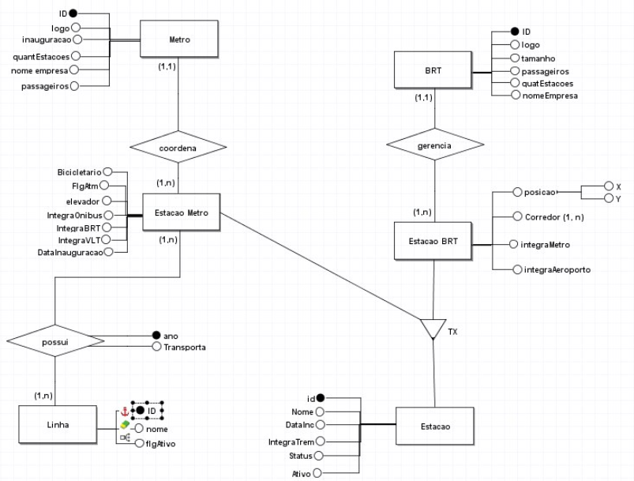
Figure 1. Modelo Conceitual

3. Modelo Lógico
O modelo lógico foi gerado com auxílio do BrModelo, e após alguns ajustes as seguintes relações foram geradas:
- Linha – informações sobre as linhas do metrô
- Estação_Metrô – informações sobre as estações do metrô
- possui – tabela para representar a relação entre Linha e Estação_Metrô. Como a relação era n x n, então os identificadores de cada tabela serão identificadores da relação possui também.
- Estação_BRT – informações sobre as estações do BRT
- Corredor – relação para representar no Banco de Dados relacional o atributo multivalorado. Como cada Estação_BRT pode possuir mais de um corredor, então seu identificador fará parte da chave primária de Corredor.
- Metrô – informações gerais sobre cada empresa de metrô
- BRT – informações gerais sobre cada empresa que gerencia as estações do BRT
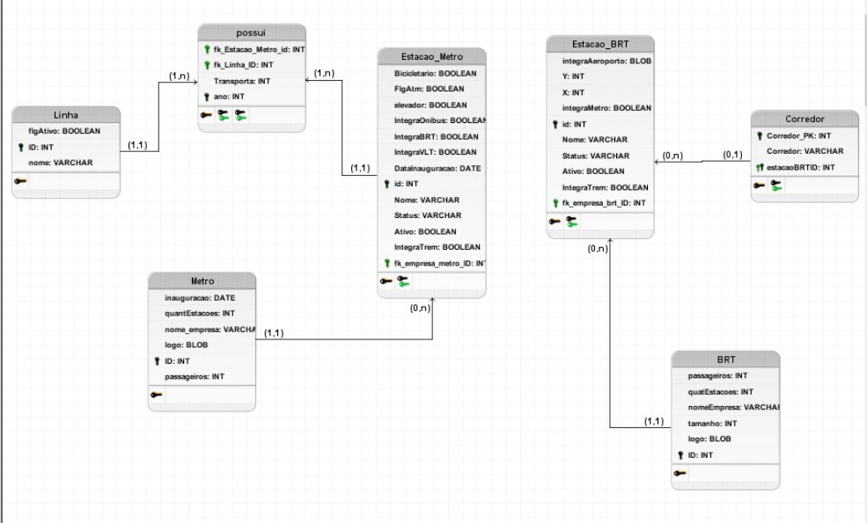
Figure 2. Esquema Lógico

4. Restrições de Integridade
Antes de gerar o modelo físico é necessário especificar, por tabela, as restrições de integridade de cada um dos seus campos para cada tabela.

Tabela 1. Restrições de integridade da relação Metrô
 | Restrições
inauguracao | NOT NULL
quantEstacoes | NOT NULL
nome_empresa | NOT NULL, UNIQUE
logo | -
passageiros | -
ID | PRIMARY KEY

Tabela 2. Restrições de integridade da relação BRT
 | Restrições
passageiros | -
quantEstacoes | NOT NULL
nomeEmpresa | NOT NULL
tamanho | NOT NULL
logo | -
ID | PRIMARY KEY

Tabela 3. Restrições de integridade da relação Estacao_Metro
 | Restrições
bicicletario | NOT NULL
FigAtm
elevador | NOT NULL
IntegraOnibus | NOT NULL
lntegraBRT | NOT NULL
IntegraVLT | NOT NULL
DataInauguracao
id | PRIMARY KEY
Nome | NOT NULL
Status
Ativo | NOT NULL
IntegraTrem | NOT NULL
fk_empresa_emtro_ID | NOT NULL, FOREIGN KEY

Tabela 4. Restrições de integridade da relação Estacao_BRT
 | Restrições
x | NOT NULL
y | NOT NULL
integraMetro | NOT NULL
id | PRIMARY KEY
Nome | NOT NULL
Status
Ativo | NOT NULL
IntegraTrem | NOT NULL
fk_empresa_brt_ID | NOT NULL, FOREIGN KEY

Tabela 5. Restrições de integridade da relação Corredor
 | Restrições
Corredor_PK | PRIMARY KEY
estacao_BRTID | PRIMARY KEY, FOREIGN KEY
Corredor | NOT NULL

Tabela 6. Restrições de integridade da relação Linha
 | Restrições
flgAtivo | NOT NULL
ID | PRIMARY KEY
nome | NOT NULL

Tabela 7. Restrições de integridade da relação possui
 | Restrições
fk_Estacao_Metro_id | PRIMARY KEY, FOREIGN KEY
fk_Linha_ID | PRIMARY KEY, FOREIGN KEY
Transporta | NOT NULL
ano | PRIMARY KEY

5. Modelo Físico
Figure and table captions should be centered if less than one line (Figure 1), otherwise justified and indented by 0.8cm on both margins, as shown in Figure 2. The caption font must be Helvetica, 10 point, boldface, with 6 points of space before and after each caption.

6. Consultas
As seguintes consultas foram feitas de acordo com as especificações solicitadas

6.1. Uma consulta envolvendo apenas as operações de seleção e projeção
Rio em Movimento: a consulta retorna o nome de todas as estações de BRT que possuem um bicicletário, viabilizando uma locomoção de baixo ou nenhum custo e de impacto ambiental nulo.
SELECT Nome
FROM Estacao_BRT
WHERE Bicicletario = true;

6.2. Duas consultas envolvendo a junção de apenas duas relações, sendo que uma deve conter junção externa

6.3. Duas consultas envolvendo a junção de três ou mais relações

6.4. Uma consulta envolvendo uma das operações sobre conjuntos (união, diferença ou intersecção)

6.5. Três consultas envolvendo funções de agregação
Quantidade Estações Ativas: a consulta retorna o nome, a quantidade total de estações ativas por cada linha do metrô
SELECT Linha.nome, COUNT(fk_Estacao_Metro_id) as quant
FROM Linha INNER JOIN (SELECT possui.fk_Estacao_Metro_id, possui.fk_Linha_ID, Estacao_Metro.Ativo
FROM possui INNER JOIN Estacao_Metro ON possui.fk_Estacao_Metro_id = Estacao_Metro.id) AS RelacaoEstacaoMetro
ON Linha.ID = RelacaoEstacaoMetro.fk_Linha_ID
WHERE RelacaoEstacaoMetro.Ativo = true
GROUP BY RelacaoEstacaoMetro.fk_Linha_ID

6.6. Uma consulta envolvendo subconsultas aninhadas
Expansão Metrô: a consulta retorna o nome das estações que foram construídas após a data de inauguração do Metrô, ou seja, o nome das estações que não fazem parte das planejadas inicialmente.
SELECT Nome
FROM Estacao_Metro
WHERE DataInauguracao not in (SELECT DISTINCT DataInauguracao
FROM Metro INNER JOIN Estacao_Metro ON Metro.ID = Estacao_Metro.fk_empresa_metro_ID
WHERE year(Metro.inauguracao) = Estacao_Metro.DataInauguracao);

References
Portal de Dados Abertos da Prefeitura do Rio (2018) “Estações BRT”, http://www.data.rio/datasets/esta%C3%A7%C3%B5es-brt?page=16, Agosto.
Portal de Dados Abertos da Prefeitura do Rio (2018) “Estações Metrô”, http://www.data.rio/datasets/esta%C3%A7%C3%B5es-metr%C3%B4/, Agosto.
Portal de Dados Abertos da Prefeitura do Rio (2018) “Passageiros transportados no Metrô, segundo as estações e linhas no Município do Rio de Janeiro entre 1995-2017”, http://www.data.rio/datasets/cc3e3afaefad49c190259f5edc21121f, Setembro.

